
活動報告表
活動名稱 | 109學年度第二學期國中生涯發展教育－「生涯取向規劃講座」
活動日期 | 110年6月1日(二) | 活動地點 | 簡報室
活動對象 | 國二各班學生 | 參加人數 | 138人
活動成效 | 從講座活動和試探中逐步學習生涯規劃，並建立正確的工作態度與服務的人生觀。
活動照片-講師介紹12年國教免學費政策
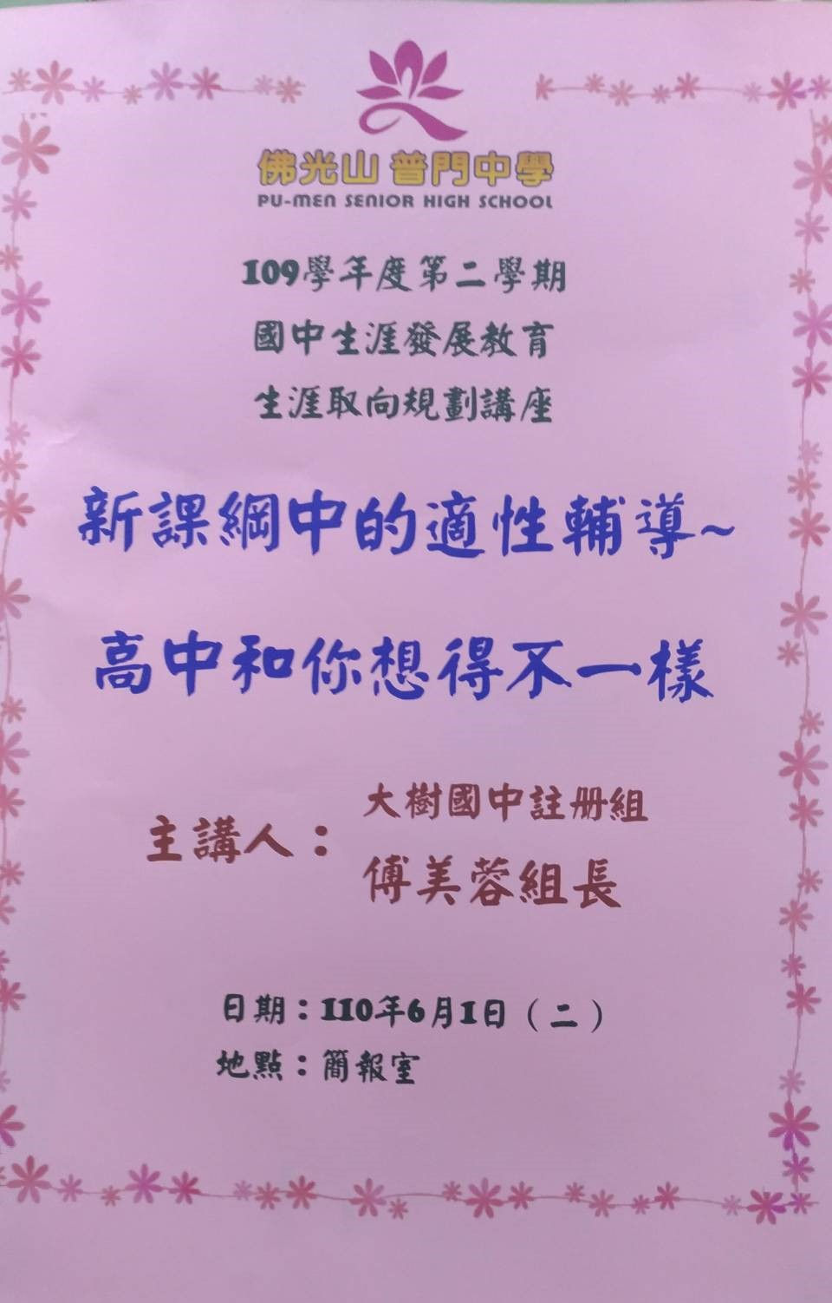
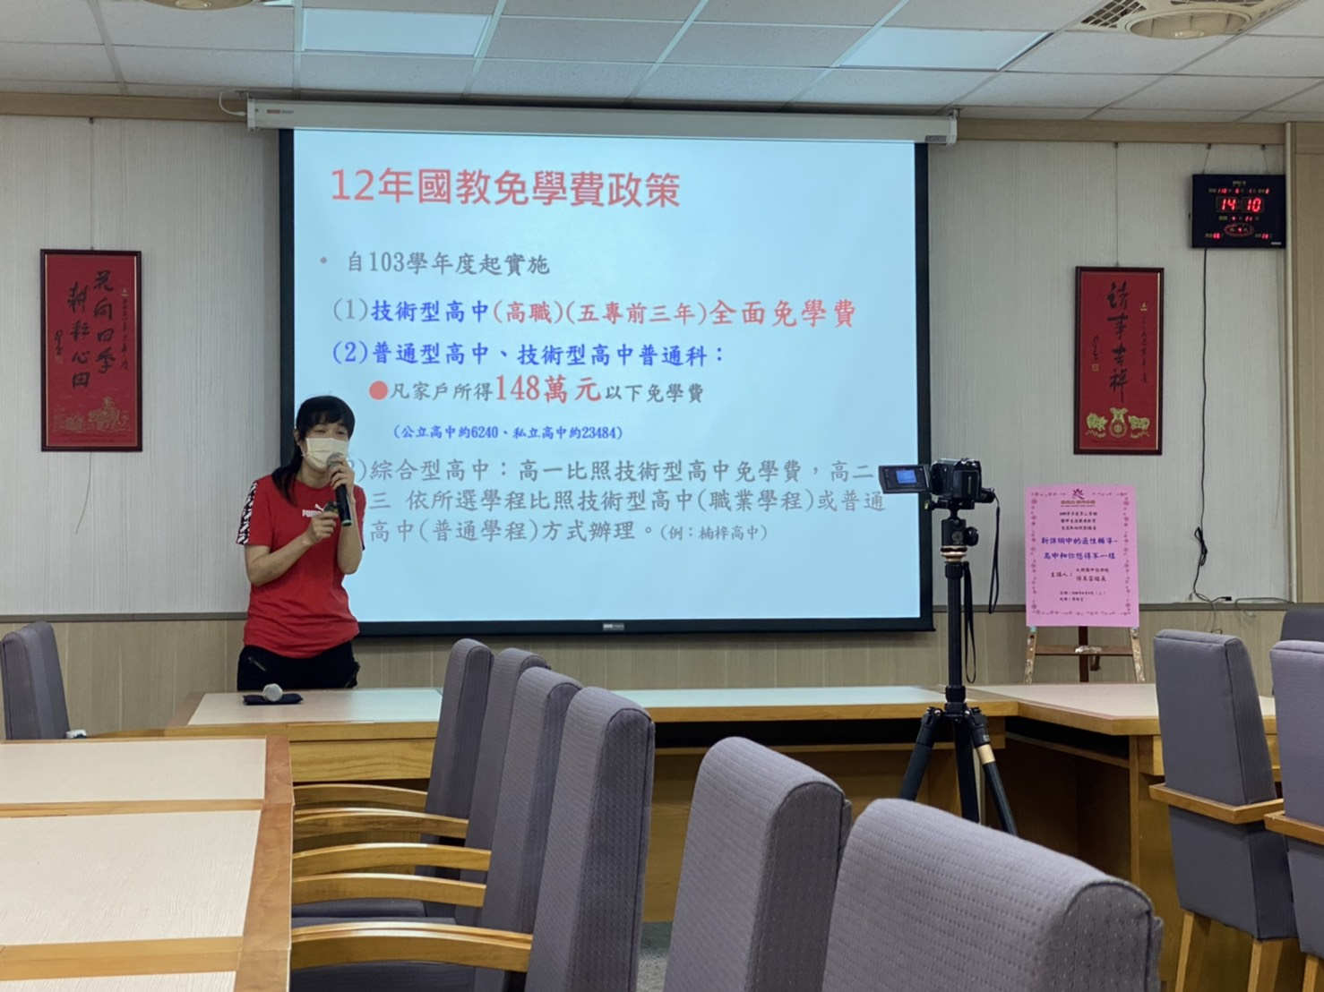

活動名稱 | 109學年度第二學期國中生涯發展教育－「生涯取向規劃講座」
活動日期 | 110年6月1日(二) | 活動地點 | 簡報室
活動照片-講師介紹十二年國教重要理念
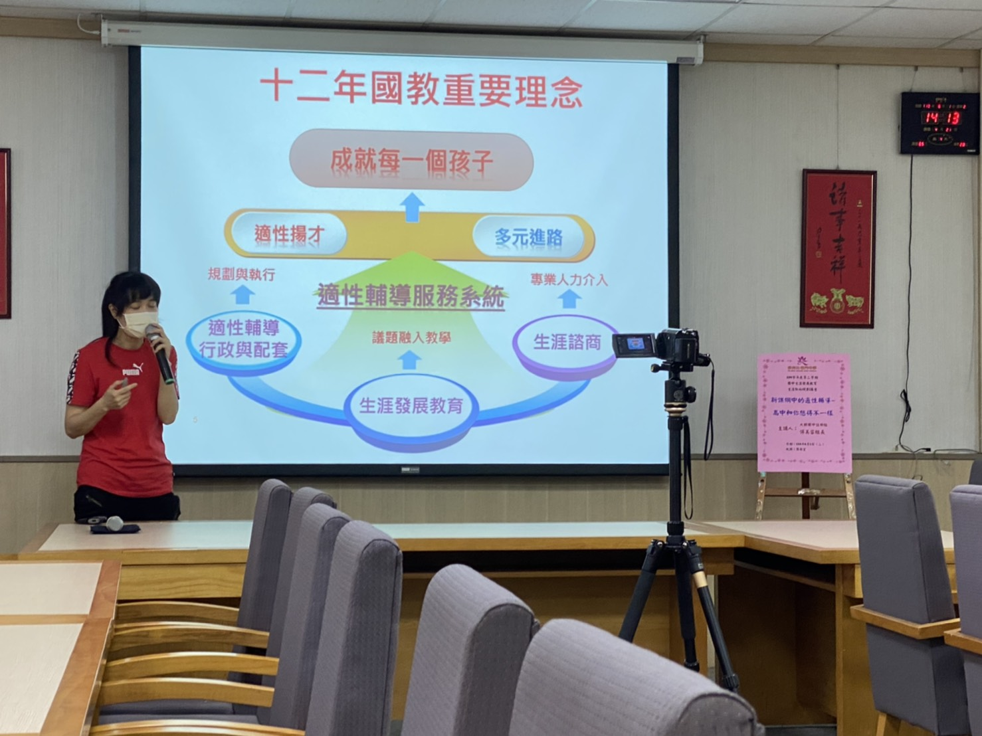
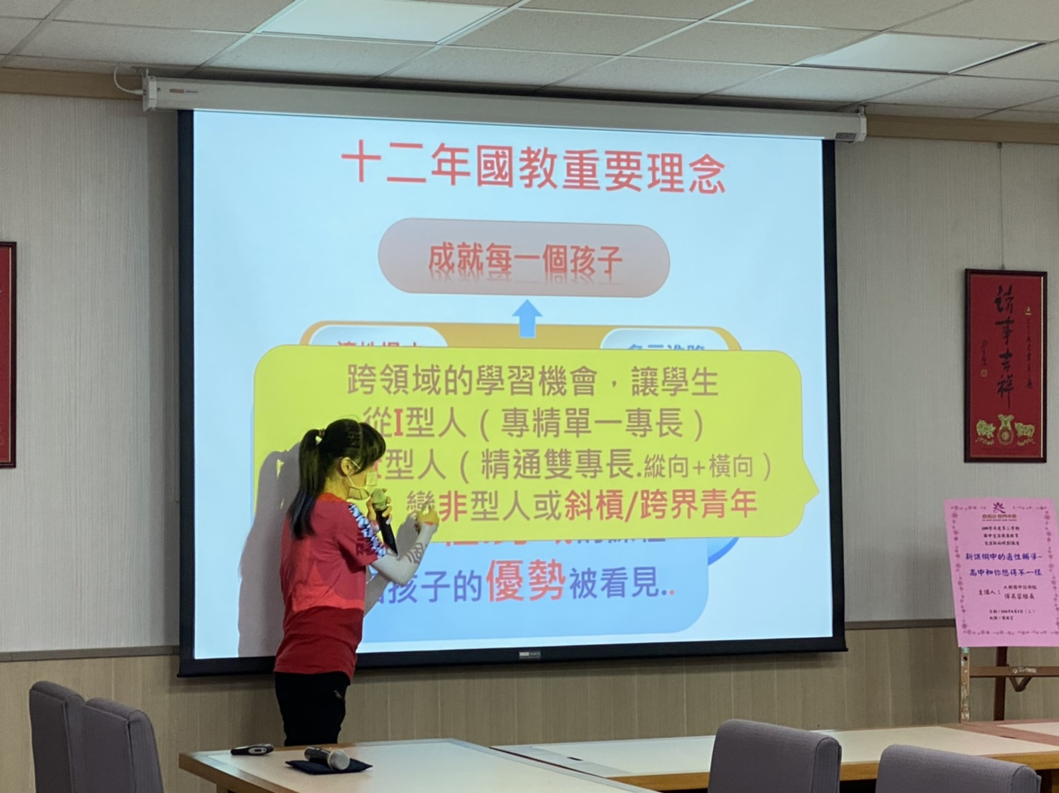

活動名稱 | 109學年度第二學期國中生涯發展教育－「生涯取向規劃講座」
活動日期 | 110年6月1日(二) | 活動地點 | 簡報室
活動照片-講師介紹企業最愛的大學生
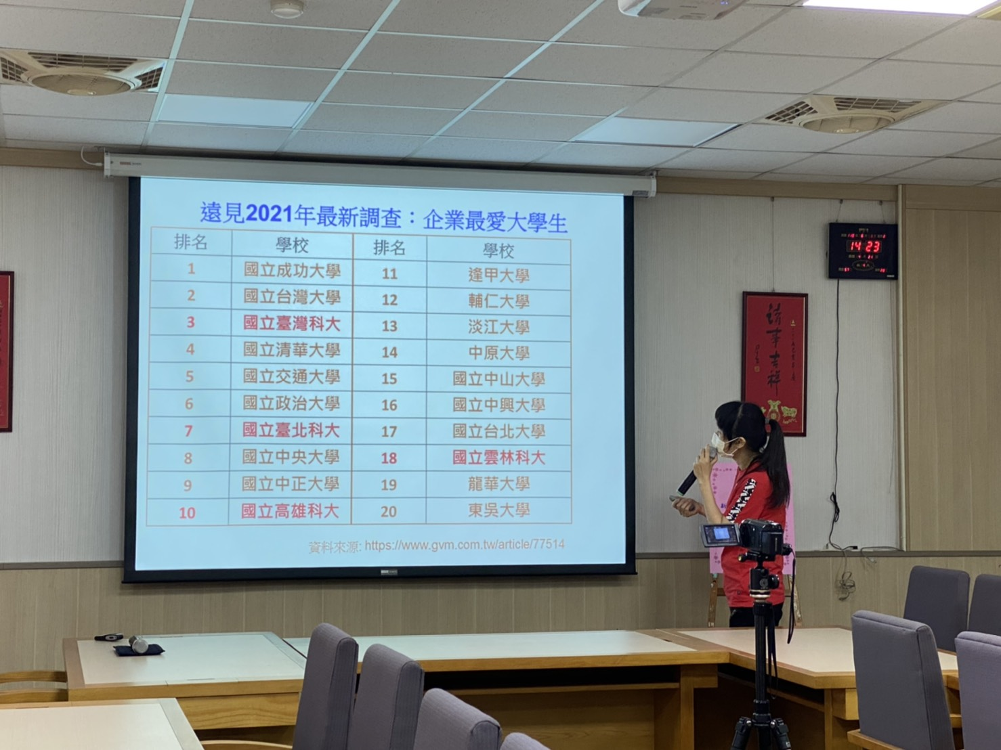
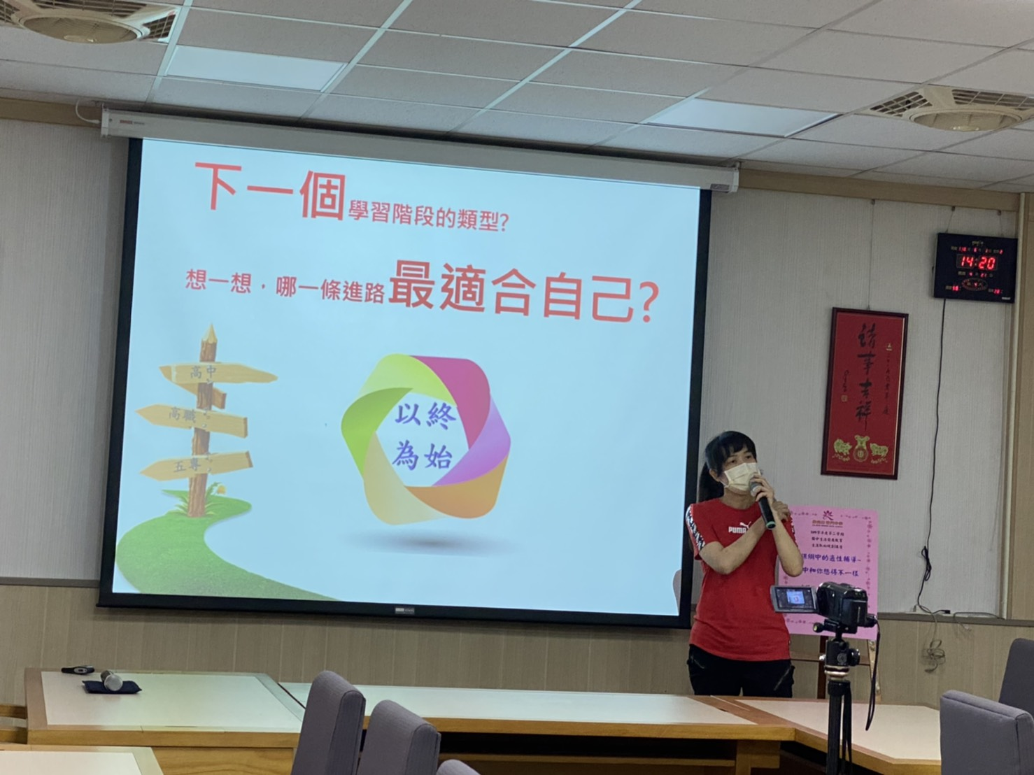

活動名稱 | 109學年度第二學期國中生涯發展教育－「生涯取向規劃講座」
活動日期 | 110年6月1日(二) | 活動地點 | 簡報室
活動照片-講師介紹升學管道及疫情下工作世界的變化
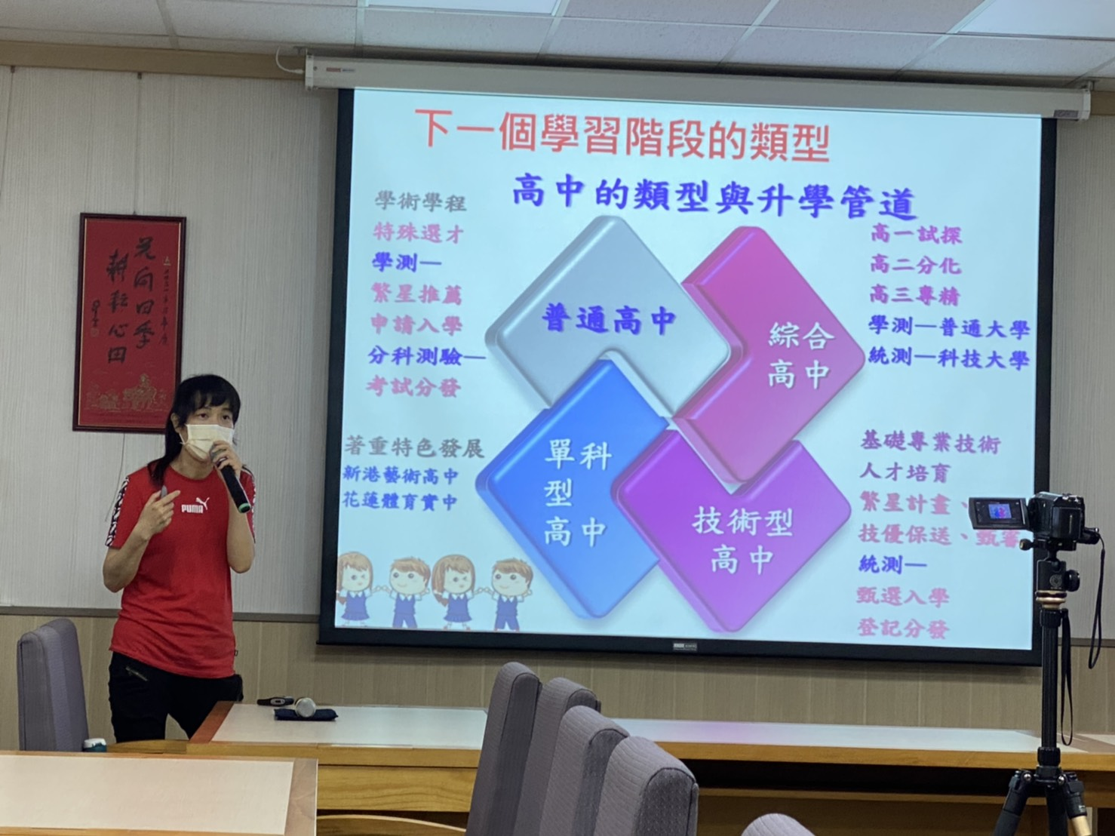
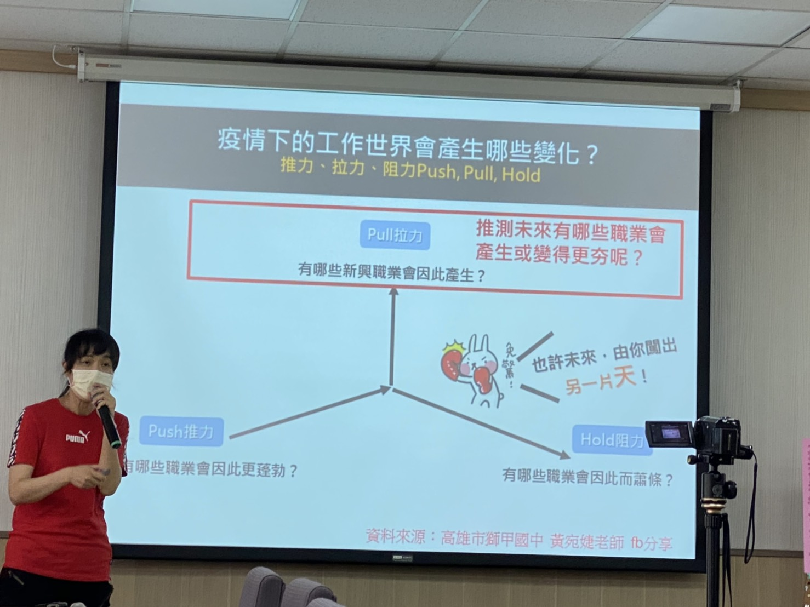

活動名稱 | 109學年度第二學期國中生涯發展教育－「生涯取向規劃講座」
活動日期 | 110年6月1日(二) | 活動地點 | 簡報室
活動照片-講師介紹108個人申請最多採用的學群
